**Evidencia EAP_0005**

Click a Emisión Express

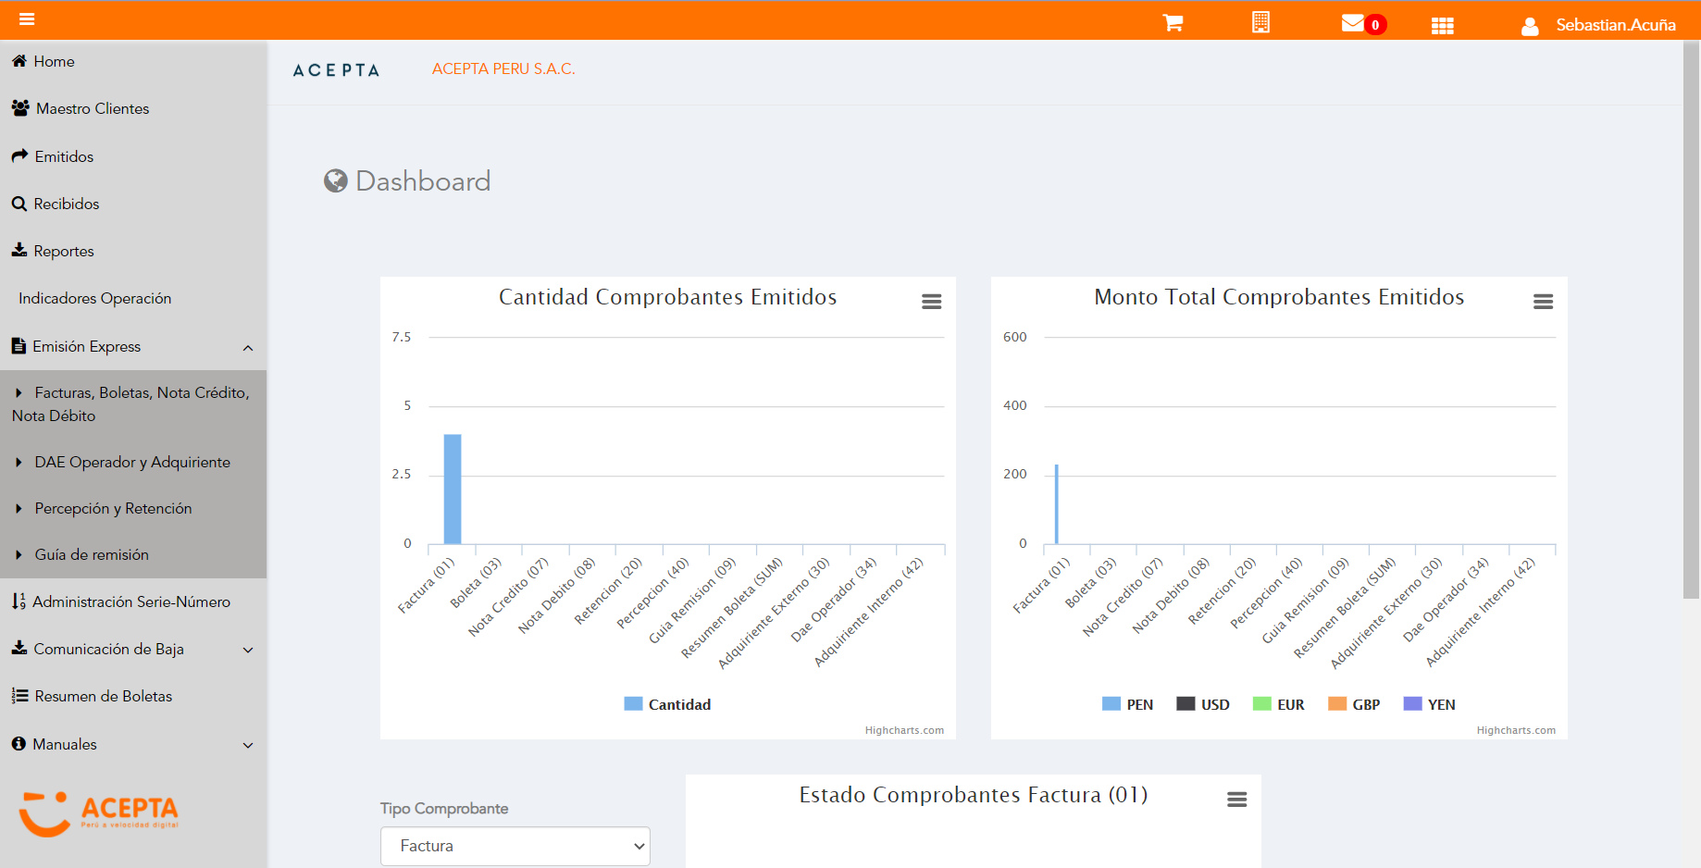

Click a subopción Facturas Boletas NotaCredito NotaDebito

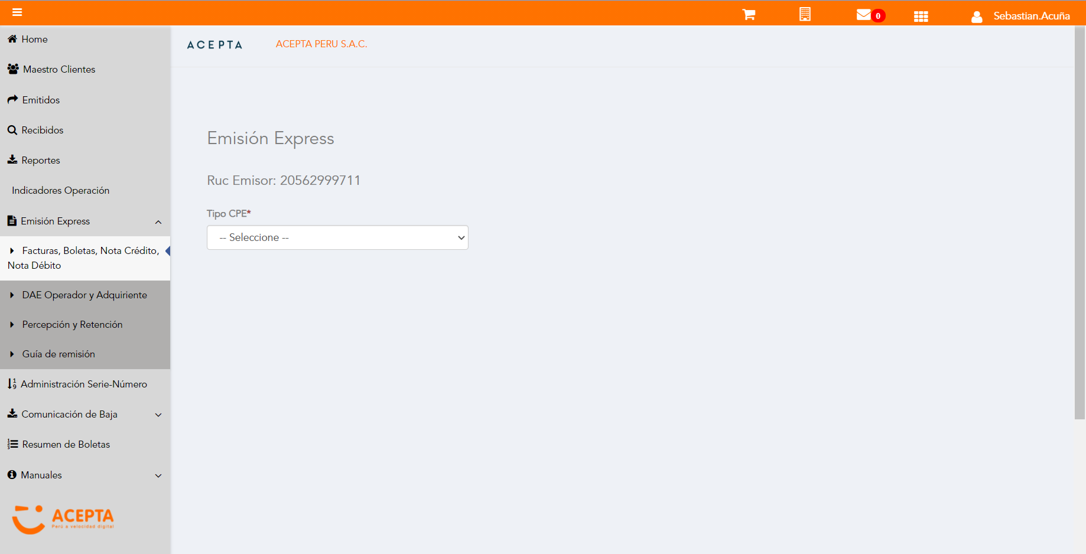

Selección Tipo de CPE

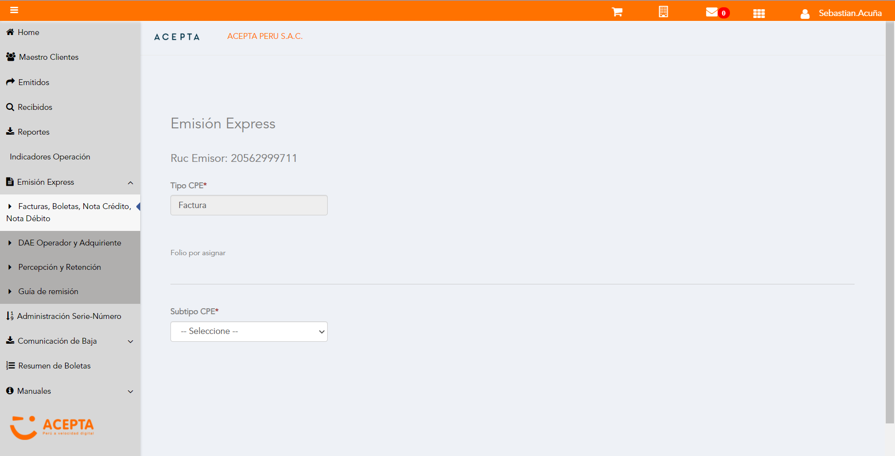

Selección Subtipo de CPE

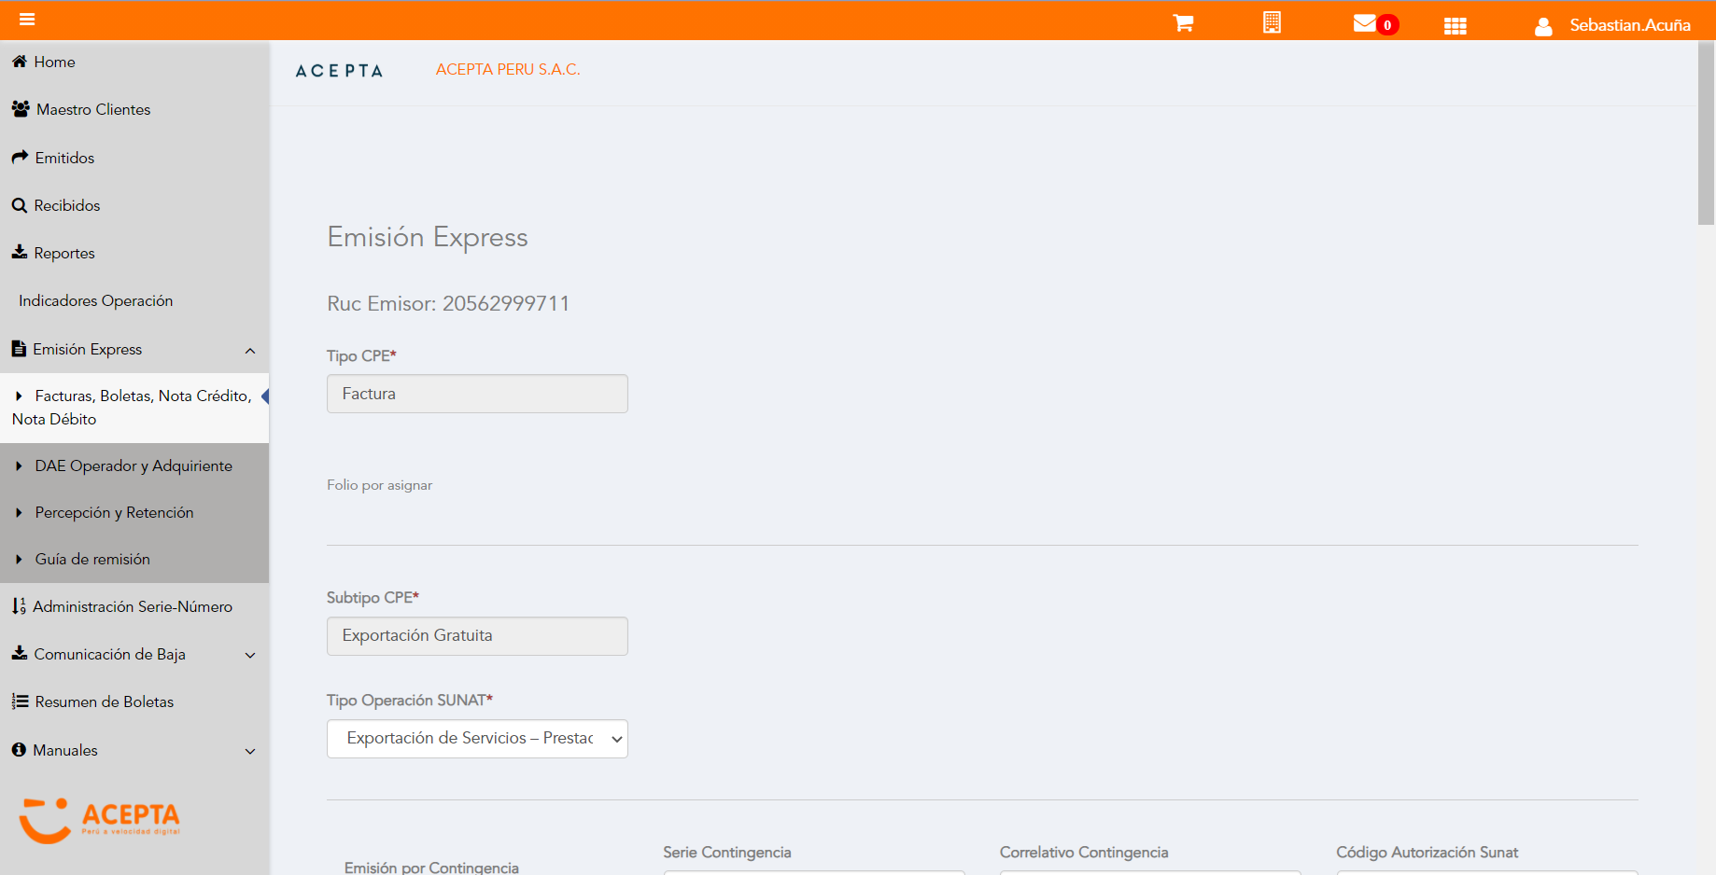

Se Agrega Fecha de Emisión

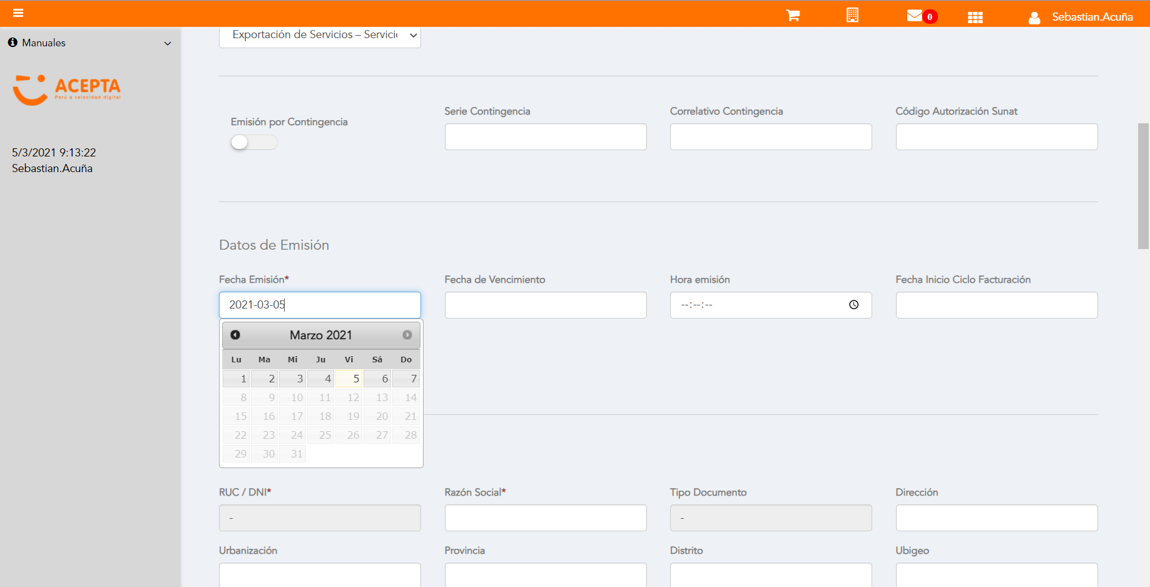

Datos de Receptor

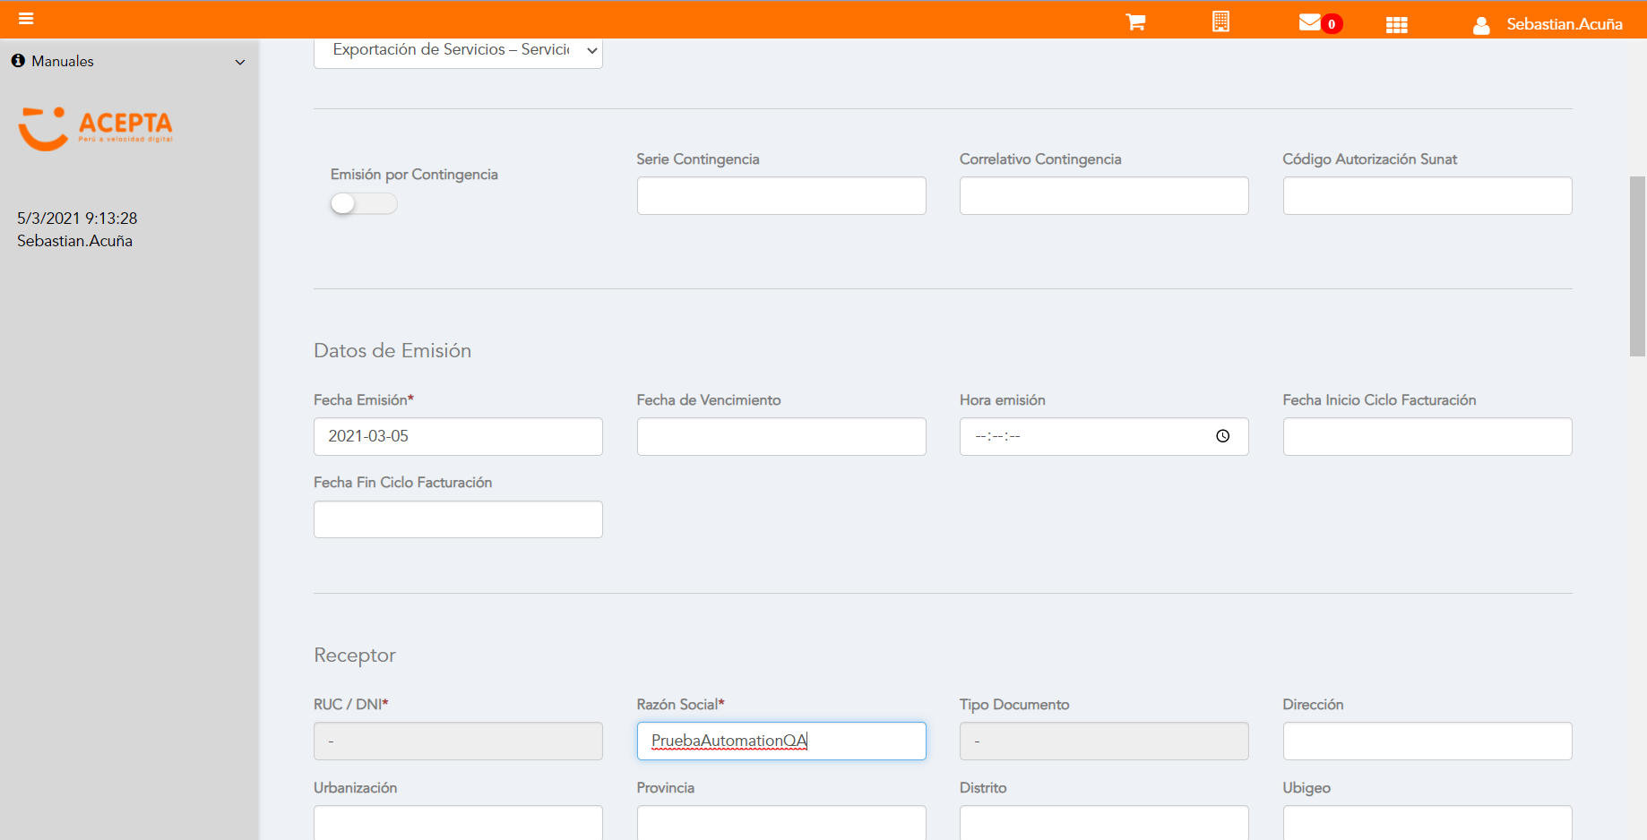

Se agrega Detalle de producto

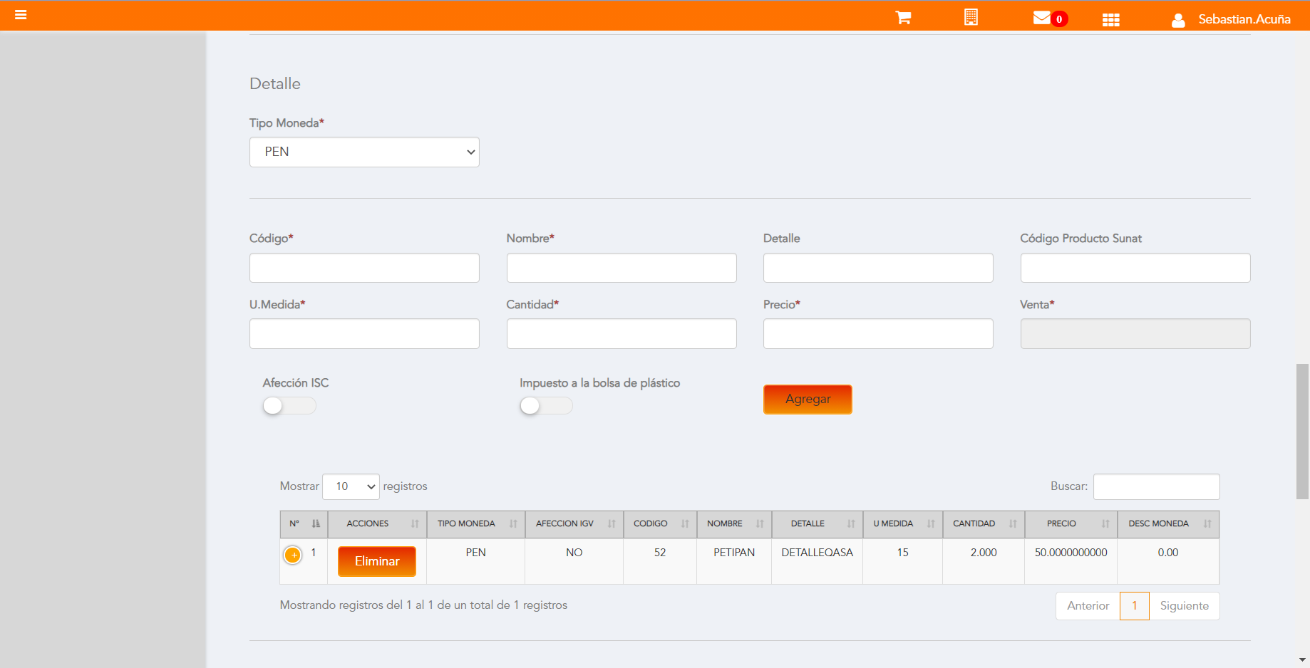

Click a botón Previsualizar

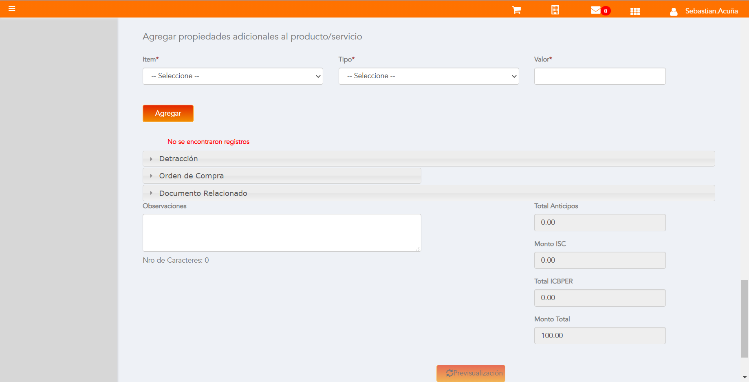

Click a botón Enviar a SUNAT

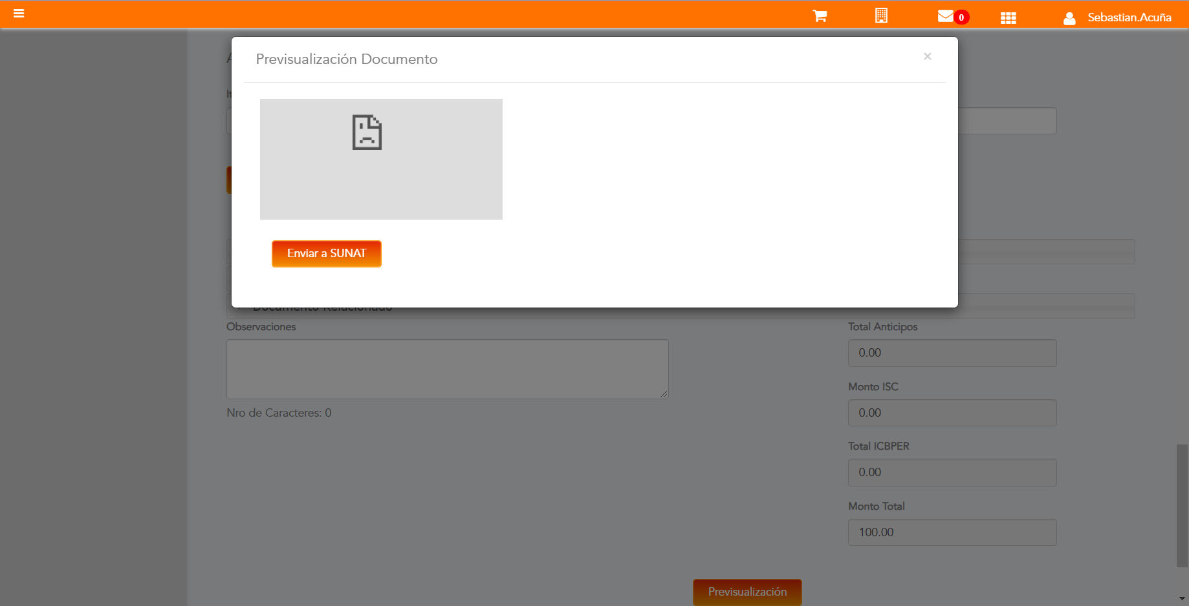

URL: http://qaacepta2107.acepta.pe/v01/EE7C9847FD2EE4AD64733A39EA95B8594FA2F434?k=6033bb9b9ce7ca468968d9a925e9df44

Número de CPE: FHHH00000540

Traza de CPE

